**Moção Nº 142/2022**

A Câmara de Vereadores de Itapevi, por meio do Vereador que subscreve este documento, aprovam Moção de Apelo ao Governo do Estado de São Paulo, através da Secretaria de Estado da Saúde, **Dr. Jean Gorinchteyn para que enviem ao Município Kits de Intubações para os pacientes internados acometidos pelo Covid-19.**

**JUSTIFICATIVA**

A Câmara Municipal de Itapevi, através de seu vereador que subscreve este documento, aprovam Moção de Apelo ao Governo do Estado de São Paulo, através da Secretaria de Estado da Saúde para que possam enviar mais Kits de Intubações aos pacientes internados acometidos pelo Covid-19.

A necessidade destas medicações para que pacientes acometidos pela pandemia se restabeleçam e tenham suas vidas preservadas, são extremamente importantes. Porém, devido aos números elevados de contaminados em todo o país, os kits estão cada vez mais escassos, prejudicando diretamente na recuperação dos internados. Para tanto, em nosso município, conforme reportagem realizada pela TV Globo, através do Jornal Bom Dia SP no dia 08 de Junho, o levantamento pontuou que esses kits acabarão em um curto período de tempo.

Considerando que nosso município já atingiu a marca de 10.347 pessoas confirmadas com a doença (dados de 10/6/2021), precisamos da atenção do Estado para que de fato não deixemos nossos hospitais sem os insumos necessários para o combate.

Certos de que podemos mais uma vez contarmos com o empenho de todos os Órgãos Estaduais e que o referido apelo surtirá de forma positiva o envio de mais recursos para Itapevi. Subscrevo a Moção..

Sala das Sessões Bemvindo Moreira Nery, 10 de junho de 2021

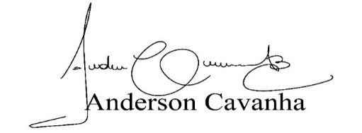

**Bruxão Cavanha - PL**

**VEREADOR**